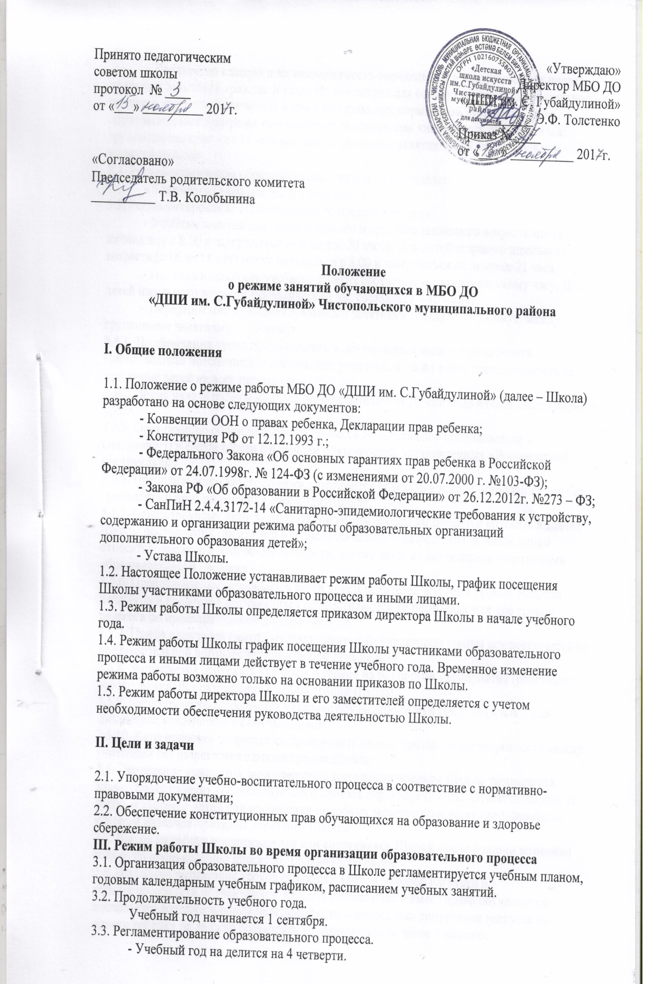

- Количество классов и их наполняемость определяется в зависимости от числа поданных заявлений граждан и условий, созданных для осуществления образовательного процесса, с учетом санитарных норм и контрольных нормативов. При реализации образовательных программ устанавливается следующая численность обучающихся: групповые занятия – от 11 человек; мелкогрупповые занятия – от 4 до 10 человек и индивидуальные.
3.4. Регламентирование образовательного процесса на неделю:
- Количество учебных дней в неделю – 6.
3.5. Регламентирование образовательного процесса на день:
- Учебные занятия для детей младшего и среднего школьного возраста могут начинаться с 8.00 и завершаться не позднее 20 часов. Для детей старшего школьного возраста (с 16 до 18 лет) могут начинаться с 8.00 и завершаться не позднее 21 часа.
- Продолжительность учебного занятия соответствует академическому часу. Для детей школьного возраста академический час составляет – 40 минут.
- Перерывы между индивидуальными занятиями составляют 5 минут, между групповыми занятиями – 10 минут.
3.5.1. По окончании урока преподаватель и обучающиеся выходят из кабинета. Преподаватели обеспечивают дисциплину учеников, а также несут ответственность за поведение детей на всех переменах.
3.5.2. Время начала работы каждого преподавателя – за 10 минут до начала своего первого урока.
3.5.3. Организацию образовательного процесса осуществляют преподаватели и специалисты в соответствии с перечнем обязанностей, установленных «Должностной инструкцией».
3.5.4. Преподавателям категорически запрещается впускать в класс посторонних лиц без предварительного разрешения директора Школы.
3.5.5. Ответственному лицу за пропускной режим школы запрещается впускать в здание Школы посторонних (иных) лиц без предварительного разрешения. К иным лицам относятся: представители общественности, другие лица, не являющиеся участниками образовательного процесса
3.5.6. Преподавателям запрещается вести прием родителей во время уроков. Встречи педагогов и родителей обучающихся осуществляются на переменах или вне уроков педагога по предварительной договоренности.
3.5.7. Прием родителей (законных представителей) директором школы осуществляется по предварительной договоренности в любой день недели.
3.5.8. Запрещается отпускать учеников с уроков на различные мероприятия (репетиции, соревнования) без разрешения администрации Школы.
3.5.9. Категорически запрещается удаление обучающихся из класса, моральное или физическое воздействие на обучающихся.
3.5.10. Категорически запрещается производить замену уроков по договоренности между учителями без разрешения администрации Школы.
3.6. Проведение концертов, мероприятий с выходом за пределы Школы разрешается только после издания соответствующего приказа директора Школы. Ответственность за жизнь и здоровье детей при проведении подобных мероприятий несет преподаватель, который назначен приказом директора Школы.
3.7. Выход на работу преподавателей или сотрудников Школы после болезни возможен только по предъявлению директору больничного листа.
3.8. Школьное расписание уроков строится с учетом учебной нагрузки и работоспособности обучающихся. Каждый обучающийся имеет право обучаться по нескольким дополнительным программам, но максимально допустимая нагрузка на одного ребенка не должна превышать 10 академических часов в неделю.
3.9. Изменение в режиме работы Школы определяется приказом директора Школы в соответствие с нормативными - правовыми документами в случаях объявления карантина, приостановления образовательного процесса в связи с понижением температуры наружного воздуха.
3.10. Все обучающихся аттестуются по четвертям. Оценивание уровня знаний, умений и навыков обучающихся, а также качество преподавания проводятся в соответствии с Положением о формах, периодичности и порядке текущего контроля успеваемости и промежуточной аттестации обучающихся.
3.11. Итоговая аттестация выпускников 5 (нормативный срок освоения программы – 5 лет) и 7 (нормативный срок освоения программы – 7 лет) классов проводится согласно годовому календарному графику и утвержденному графику выпускных экзаменов.

IV. Управление и учебная документация

4.1. Посещение обучающимися учебных занятий фиксируется преподавателями в журнале.
4.2. Преподаватель имеет право переносить занятия по времени или по дням недели в связи с проводимыми конкурсами, олимпиадами, на основании письменного заявления, по согласованию с директором, на основании приказа или распоряжения.
4.3. Изменения в расписании занятий допускается по производственной необходимости (больничный лист, курсовая подготовка, участие в семинарах и мероприятиях и др.) по приказу директора.

V. Заключительные положения

8.1. Настоящее Положение принято на неопределенный срок.
8.2. Настоящее Положение может быть дополнено, пересмотрено и принято Педагогическим советом Школы, при этом согласовано с родительским комитетом и утверждено директором.

